A1. Administració remota

## Part 1. Administració per terminal (5 punts)

### Descripció

Moltes vegades no disposem de l’opció de treballar en un equip físicament quan tenim algun problema que gestionar. Per això disposem d’eines que ens permet l’administració remota.

En molts casos, els equips on ens connectem no disposen d'interfície gràfica. Així, podem utilitzar comandes com ssh que ens permeten connectar-nos al equip client i realitzar l’administració com si estiguessim davant de l’ordinador.

La comanda [ssh](https://www.ssh.com/ssh/command/) ens permet la connexió mitjançant terminal de comandes.

Per fer-ho més divertir, ens conectarem amb el nostre equip (Windows) a un equip client amb SO Ubuntu. Per fer-ho, farem servir PuTTY.

PuTTY és un client SSH i telnet per a la plataforma Windows.

Podem descarregar PuTTY al següent [enllaç](https://www.putty.org/).

### Estructura de l’activitat

Necessitem 2 màquines virtuals: una amb Windows on instal·lem PuTTy, i un altra amb SO Ubuntu.

El nostre ordinador Ordinador a administrar

 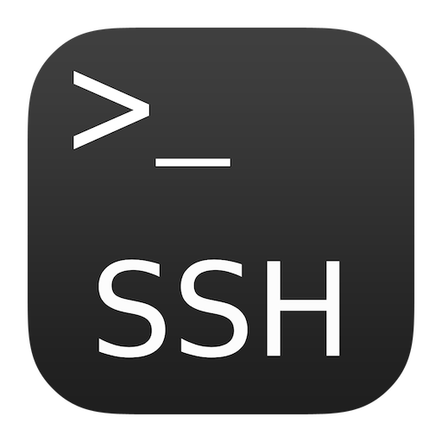 

Windows -------------> Ubuntu

### Activitat

Abans de conectarse al client, haurem de configurarlo per què permeti connexions SSH. En el següent [enllaç](https://www.redeszone.net/gnu-linux/servidor-ssh-en-ubuntu/) pots trobar informació addicional per configurar més informació del servidor.

Per instalar el servei executem la comanda:

> sudo apt-get install openssh-server

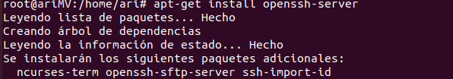

Segueix les instruccions de la [documentació](https://www.ssh.com/ssh/putty/windows/) de PuTTY per realitzar una connexió al client Ubuntu.

Una vegada estigui dintre del sistema, simularem que realitzem les següents administracions (Comprova que el que estàs fent funciona amb captures de pantalla):

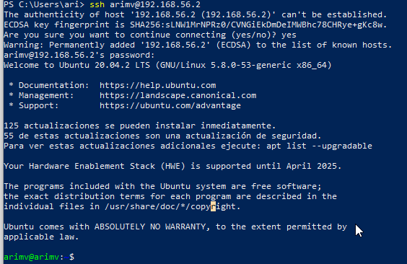

* Crear una carpeta anomenada “YOESTUVEAQUI” a l’escriptori.

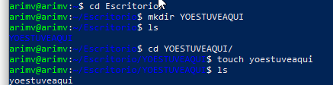

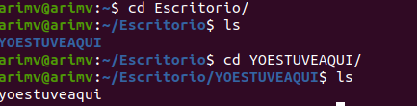

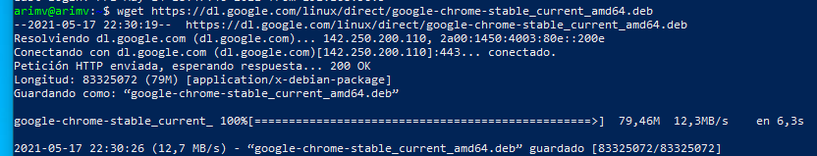

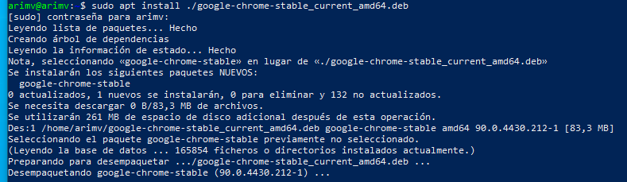

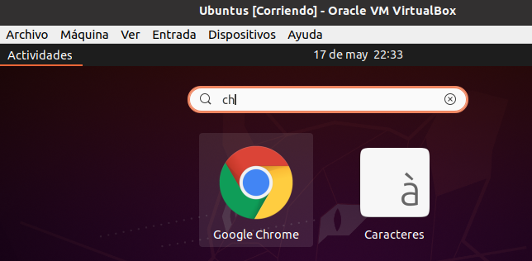

## Part 2. Administració amb entorn gràfic (5 punts)

### Descripció

Ara que hem practicat el concepte d’administració remota per terminal de comandes podem probar a administrar d’una forma més còmode fent servir la interfície gràfica.

Per conectarnos farem servir :

* RealVNC per Windows, que com podeu veure a l’[enllaç](https://www.realvnc.com/es/connect/download/viewer/windows/) permet la seva instal·lació en multitud de sistemes operatius, i això ens facilitarà la vida al estandarditzar un eina de software.

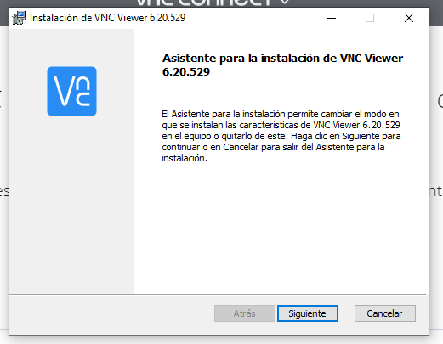

* Remmina per Ubuntu, que podem descarregar des de la tenda de “Software d’Ubuntu”.

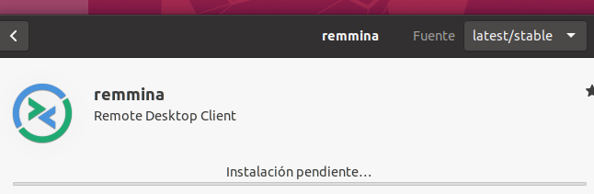

A l’equip cliente que volem administrar instal·larem el paquet:

* x11vnc

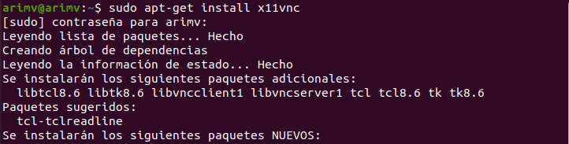

### Estructura de l’activitat

Necessitem 3 màquines virtuals: 1 amb Windows i 2 amb SO Ubuntu.

El nostre ordinador 1 Ordinador a administrar

  

Ubuntu (Remmina) -------------> Ubuntu

El nostre ordinador 2



Windows (RealVNC)

### 

### 

### 

### 

### 

### Activitat

* Ordinador a administrar:
  + Realitza la instal·lació del paquet [x11vnc](https://en.wikipedia.org/wiki/X11vnc):
    - sudo apt-get install x11vnc.



* + Realitza la configuració bàsica:

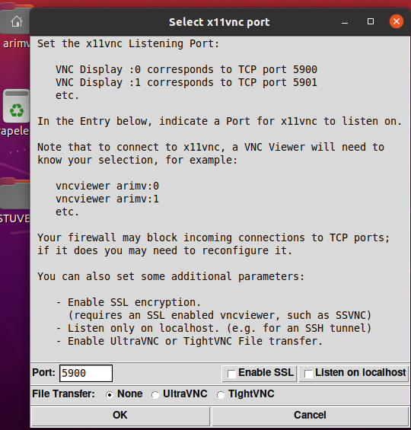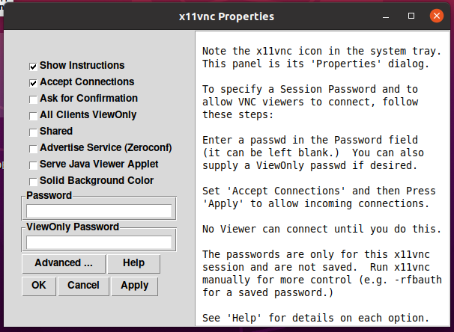

* + OPCIONAL: Investiga les opcions de control que disposem sobre les connexions a la finestra “Advanced...” per veure fins a quin punt podem configurar l’aplicació.

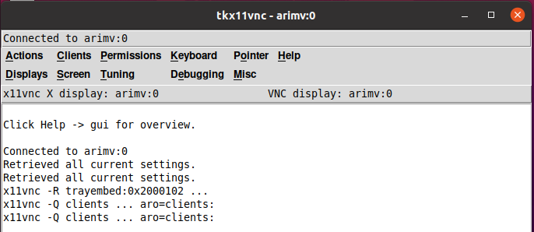

* El nostre ordinador 1
  + Realitza una connexió desde el nostre ordinador al client (Ubuntu). Adjunta captura de que et trobes administrant el client fent servir Remmina.

Client

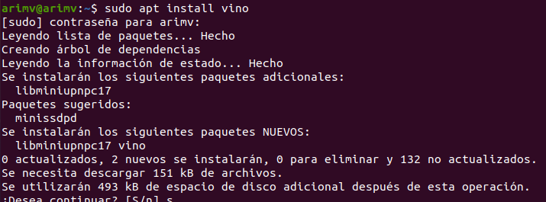

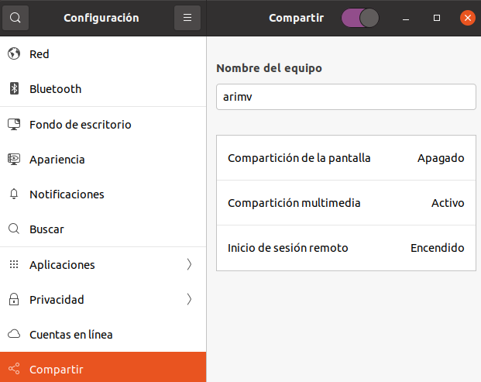

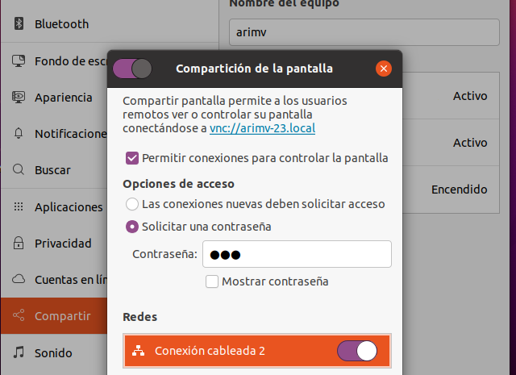

Administrador:

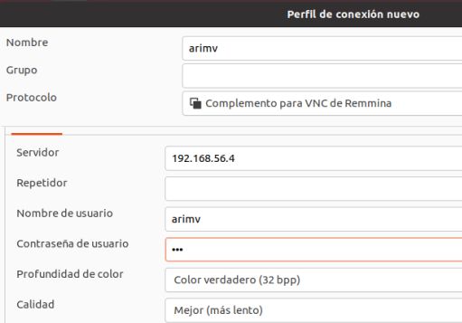

Connexió:

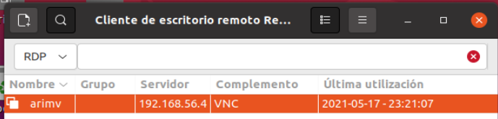

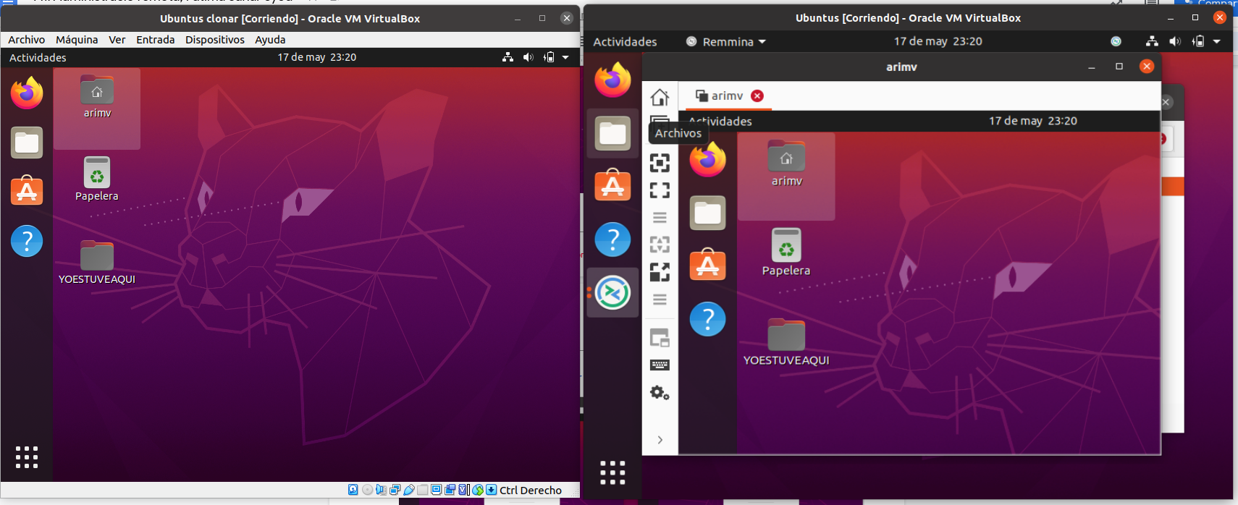

* El nostre ordinador 2
  + Realitza una connexió desde el nostre ordinador al client (Ubuntu). Adjunta captura de que et trobes administrant el client fent servir RealVNC.

